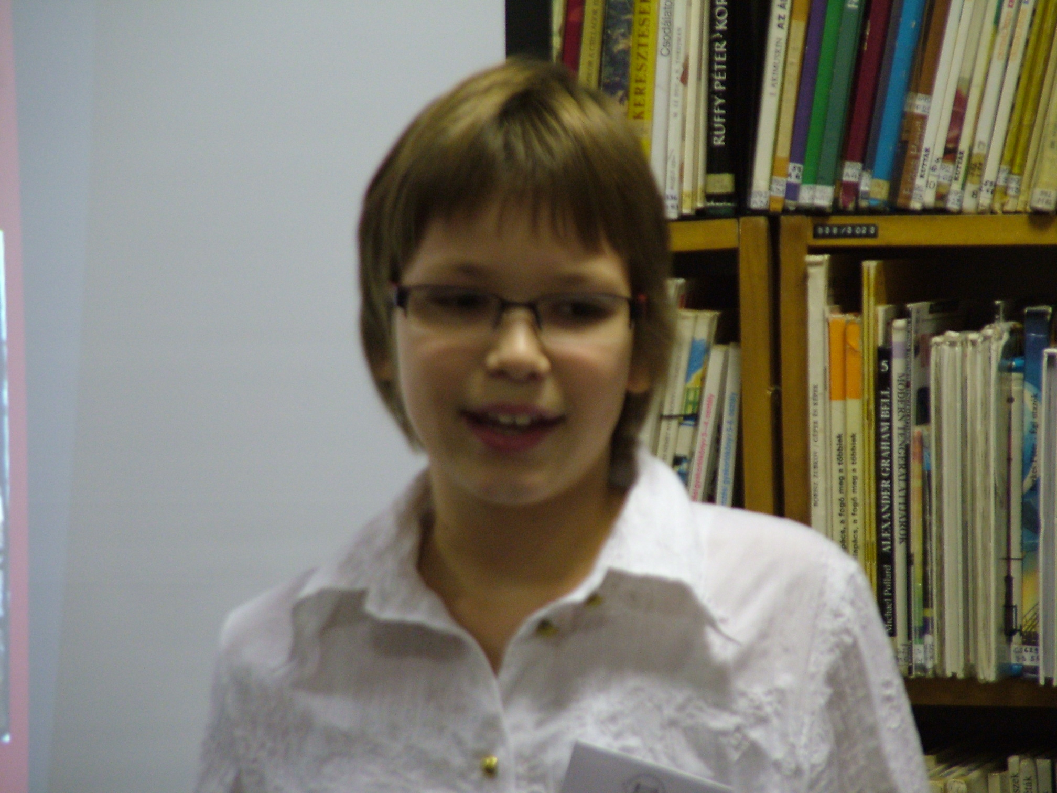

Szántó Lili (Ibolya Utcai Általános Iskola 5. a)
J. K. Rowling: Harry Potter és a bölcsek köve

Kedves Vendégek!

J. K. Rowling: Harry Potter és a bölcsek köve című regényét fogom bemutatni.

Joanne Kathleen Rowling, Harry Potter szülőanyja, 1965-ben az angliai Bristol mellett született. Amikor Joanne betöltötte negyedik életévét, a Rowling család egy kis faluba költözött. Itt a szomszédban lakott egy testvérpár, akinek a vezetékneve Potter volt. Joanne-nak ez a név annyira megtetszett, hogy sosem felejtette el. A Rowling nevet viszont kifejezetten utálta.
Már kisgyerekként imádta a fantasztikus történeteket, melyeket édesapja mesélt, vagy ő maga olvasott. Kisiskolásként rengeteget mesélt két évvel fiatalabb húgának. Hétévesen vetette papírra az első saját történetét. A Rowling szülők igazi nagyvárosi emberek voltak, s nagyon vágytak a csendes vidéki életre. Joanne kilenc éves korában ez a vágyuk teljesült. A kislány életének nagyon boldog időszakát töltötte tágas mezők és nagy folyók mellett. Ahogy teltek az évek, az élénk fantáziával megáldott Joanne életében a történetírásnak és a mesélésnek egyre nagyobb szerep jutott. Tanulmányait a világhírű Exeter egyetemen folytatta. Ennek befejezése után Londonba ment, s mint titkárnő helyezkedett el. Unalmas irodai munkájában egyedüli örömforrás az volt, hogy titokban történeteket írt a számítógépbe.
1990 nyarán a hosszú és unalmas vonatúton fogalmazódott meg benne a történet a kis varázslófiúról. Mikor a négyórás út végén a londoni King’s Cross pályaudvaron leszállt, már több szereplő jelleme és a helyszín is a fejében volt. 1992 őszén férjhez ment, s nem sokkal később kislánya született. Házassága azonban nem sikerült és gyermekével egyedül maradt. Rossz anyagi körülményei között Skóciában - húga lakhelyén - tanári állás után nézett. Munkába állása előtt azonban mindenképpen be szerette volna fejezni Harry Potter történetét. Hogy ne legyenek a nyirkos, fűtetlen lakásban, Rowling a lányával együtt egész napját egy kávéházban töltötte. Itt fejezete be a kis varázslótanoncról szóló regény első részét. Hogy könyvét ki tudja adni, a Skót Művészeti Tanácstól kért támogatást. Kiadót találni azonban sokkal nehezebb volt. Végül egy londoni ügyvédnek sikerült eladnia a bölcsek köve történetét. A könyv 1997-ben Angliában került először a boltok polcaira. Az írónő sokáig attól félt, hogy hiába írta a kis varázsló kalandjait. Tévedett, hiszen pár év elteltével már több díjat is elnyert remekművével. A Warner Brothers filmet is készített a könyv nagy sikere miatt.

A továbbiakban összefoglalom az immár hétkötetes regényciklus első részét.

Az árva Harry Potter nagynénje családjában nevelkedik, mivel ők az utolsó élő rokonai. Sokáig fogalma sincs a teljes igazságról. Csak tizenegy éves korában a gigantikus méretű vadőr árulja el neki, hogy született varázsló, ezért a Roxfort Boszorkány- és Varázslóképző Szakiskolába fog járni. Megtudja, hogy szülei szintén a mágia világában éltek és nem autóbalesetben haltak meg, hanem egy gonosz mágus ölte meg őket. Harryt azonban csupán megsebezte a halálos erejű átok, míg a mágus elvesztette minden erejét. Harry elkezdi a roxforti tanévet, és hűséges barátokra lel Hermione Granger és Ron Weasley személyében. Vannak ellenségei, mint például Draco Malfoy, a sötét varázsló fia. Tanárai közül a nagytudású Dumbledore áll mellette, a sötét varázslatok kivédése tanára pedig egyenesen gyűlöli őt. Harry barátai segítségével rátalál a Roxfortban a bölcsek kövére, melyet Bolyhoska, a háromfejű kutya őriz, és újra legyőzi a gonosz varázslót.
Ezt a varázslatos regényt felnőtteknek is ajánlom, hiszen nem szükséges gyereknek vagy varázslónak lenni ahhoz, hogy Harry Potter elvarázsoljon.

